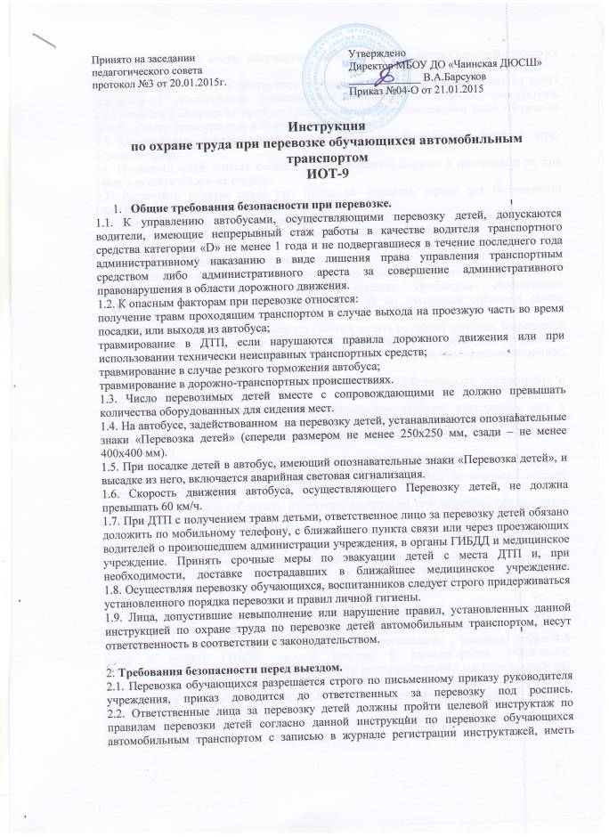
средства мобильной связи, документы, необходимые при организованной перевозке группы детей.
2.3. Необходимо провести инструктаж обучающихся по правилам поведения во время перевозки с обязательной регистрационной записью в журнале инструктажа.
2.4.Убедиться в наличии на автобусе спереди и сзади опознавательного знака «Перевозка детей», а также огнетушителя и медицинской аптечки.
2.5. Осуществлять посадку детей только после полной остановки автобуса через переднюю дверь.
2.6. Подводить детей к месту посадки в организованном порядке и рассаживать их при входе в автобус в порядке очереди.
2.7. Разместить ручную кладь так, чтобы не создавать угрозу для безопасности пассажиров и не ограничивать обзор водителя.
2.8. Убедиться перед началом движения, что количество детей не превышает числа посадочных мест, окна закрыты, и подать команду на закрытие дверей.

3. Требования безопасности во время поездки.
3.1. Обучающимся во время движения автотранспортного средства необходимо соблюдать дисциплину и выполнять все указания старших. Необходимо своевременно информировать ответственного за перевозку детей об ухудшении состояния своего здоровья или травмировании.
3.2. При движении автобуса запрещается стоять и ходить по салону автобуса, запрещается высовываться из окон, выставлять в окна руки, выбрасывать в окна различные предметы.
3.3. Скорость движения автобуса во время перевозки учеников, воспитанников должна быть не более 60 км/час.
3.4. В светлое время суток перевозку воспитанников, обучающихся осуществлять с включенным ближним светом фар.
3.5. Не допускается перевозка в автотранспортном средстве посторонних лиц и запрещенных к перевозке предметов (колющих и режущих, газовых баллончиков, стеклянных бутылок, легковоспламеняющихся и горючих веществ, пиротехнических изделий и т.п.).
3.6. Чтобы избежать травмирования в случае резкого торможения автобуса следует упереться ногами в пол салона и руками крепко держаться за поручень впереди находящегося сидения.
3.7. Во время поездки соблюдать положения инструкции при перевозке обучающихся автомобильным транспортом.

4. Требования безопасности в аварийных ситуациях
4.1. В случае получения обучающимися травмы необходимо оказать первую медпомощь пострадавшему, в случае необходимости доставить его в ближайшее медицинское учреждение и доложить об этом администрации учреждения, а также родителям пострадавшего.
4.3. В случае дорожно-транспортного происшествия эвакуировать детей с места ДТП, оказать первую доврачебную помощь пострадавшим, при необходимости отправить в ближайшее медицинское учреждение, сообщить о происшедшем с помощью мобильной связи в органы ГИБДД, скорую помощь и администрации учреждения.
4.4. При загорании двигателя или ходовой части автотранспортного средства немедленно остановить автобус, эвакуировать детей на безопасное расстояние и сообщить о происшествии с помощью мобильной связи в ближайшую пожарную часть и администрации учреждения.
4.5. При опрокидывании автобуса принять все необходимые меры к эвакуации детей из салона через запасные выходы, окна, люки.

5. Требования безопасности по окончании поездки.
5.1. Осуществлять высадку детей после полной остановки автобуса через переднюю дверь. Один сопровождающий выходит первым и находится возле двери, второй сопровождающий обеспечивает в салоне организованный выход детей, и вынос багажа.
5.2. После того как дети вернутся в автобус, убедиться в том, что все дети находятся на своих местах, и только после этого сообщить водителю о возможности продолжения поездки.
5.3. По окончании поездки сверить по списку наличие всех обучающихся.
5.4. Доложить руководителю образовательного учреждения о завершении перевозки детей.

